Электронные образовательные ресурсы, содержащиеся в фонде библиотеки

№ п/п | Предмет | Название электронного учебного пособия | Кол-во  дисков | Издательство
1 | История | История России XX век-1-2 части. | 2 | «Клио Софт»
1 | История | История России XX век-3-4 части. | 2 | «Клио Софт»
1 | История | От Кремля до Рейхстага. | 1 | «Республиканский мультимедиа центр»
1 | История | Россия на рубеже третьего тысячелетия | 1 | «Республиканский мультимедиа центр»
1 | История | Энциклопедия истории России(862-1917 гг.) | 1 | «КОМИНФО»
1 | История | Государственная символика России | 1 | « Центр наглядных средств обучения».
1 | История | Всеобщая история 5-6 классы | 2 | « Кордис & МЕДИА»
1 | История | Всеобщая история 7-8 классы | 2 | « Кордис & МЕДИА»
1 | История | История 5 класс | 2 | « Просвещение» электронная библиотека
2 | МХК | Художественная энциклопедия зарубежного классического искусства. | 1 | «КОМИНФО»
2 | МХК | Шедевры русской живописи. | 1 | «Кирилл и Мефодий»
2 | МХК | Эрмитаж. Искусство Западной Европы | 1 | «ИНТЕРСОФТ»
2 | МХК | История искусства | 2 | «Кирилл и Мефодий»
2 | МХК | Атлас Древнего Мира | 1 | « Новый диск »
2 | МХК | Мировая художественная культура 10-11 классы | 1 | « Инфростудия Экон»
3 | Биология | Биология. 1С: Репетитор | 1 | «1С»
3 | Биология | Биология 6-9 классы | 1 | «Кирилл и Мефодий»
3 | Биология | Биология 9 класс | 2 | « Просвещение»
3 | Биология | Биология 6-11 классы | 2 | «Республиканский мультимедиа центр»
4 | Химия | Химия общая и неорганическая 10-11 классы | 1 | Лаборатория систем мультимедиа, Мар ГТУ
4 | Химия | Органическая химия 10-11 классы | 1 | «КАДИС»
4 | Химия | Химия 8-11 класс | 1 | «Кирилл и Мефодий»
4 | Химия | Химия 8класс(1-3 части) | 3 | « Просвещение» электронная библиотека
4 | Химия | Химия (8-11 классы). Виртуальная лаборатория. | 2 | Лаборатория систем мультимедиа, Мар ГТУ
4 | Химия | Химия для всех-XXI. Самоучитель | 2 | «Национальный фонд подготовки кадров»
5 | Физика | Физика 7-11 класс | 2 | «Дрофа», « Формоза», «1С: репетитор»
5 | Физика | Физика 7-11 классы | 1 | «Кирилл и Мефодий»
5 | Физика | Физика7-11 классы (практикум) | 2 | « Физикон».
6 | ОБЖ | ОБЖ 5-11 классы | 1 | «Кирилл и Мефодий»
7 | Математика | Алгебра (учебник-справочник) 7-11 классы | 1 | « Кудиц»
7 | Математика | Интерактивная математика 5-9 классы | 1 | « Дрофа», « ДОС»
7 | Математика | Вычислительная математика и программирование 10-11 класс | 2 | «1С»
7 | Математика | Математика 5-11 классы. Практикум. | 2 | «1»
7 | Математика | Математика 5-11 кл. Новые возможности для усвоения курса математики | 2 | « Дрофа».
8 | Русский язык | Русский язык (весь школьный курс) | 1 | «1С»
8 | Русский язык | Программа – тренажер по русскому языку 1-9 классы | 1 | « Новый диск »
9 | Профильная подготовка | Предпрофильное обучение | 1 | « Просвещение»
10 |  | Большая энциклопедия Кирилла и Мефодия | 1 | «Кирилл и Мефодий»
11 |  | Электронный каталог учебных изданий | 1 | «Национальный фонд подготовки кадров»
12 | Обществознание | Основы правовых знаний 8-9 классы | 1 | «Кирилл и Мефодий»
12 | Обществознание | Обществознание. Практикум. | 2 | «Национальный фонд подготовки кадров»
13 | Экология | Экология. | 2 | «Национальный фонд подготовки кадров»
13 | Экология | Экология.10-11 классы | 2 | « Дрофа»
14 | Астрономия | Астрономия 9-10 классы | 1 | « Физикон»
15 | Французский язык | Мультимедийный самоучитель французского языка | 1 | Мультимедийные Технологии и Дистанционное Обучение».
16 |  | Сдаем единый экзамен 2004 г. | 1 | «1С»
13 | Итого |  | 66

Электронные приложения к УМК «Школа России»

1 класс
 |  | 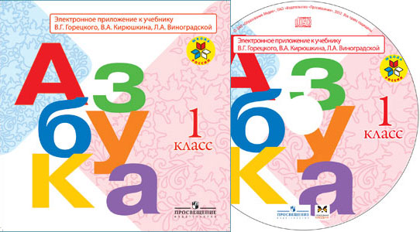 |  | Интерактивные таблицы к учебнику «Русская азбука», 1 класс,  авт. В.Г. Горецкий
 |  | 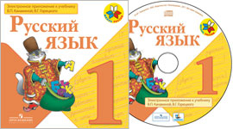 |  | Электронное приложение к учебнику «Русский язык», 1 класс,  авт. В.П. Канакина, В.Г. Горецкий
 |  | 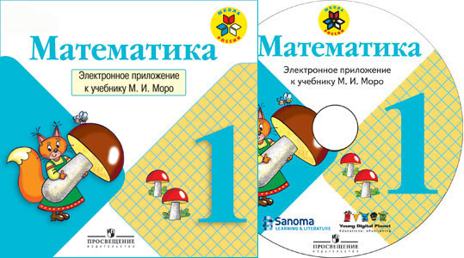 |  | Электронное приложение к учебнику «Математика», 1 класс,  авт. М.И. Моро
 |  | 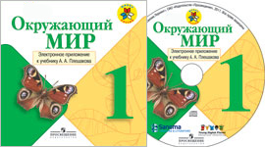 |  | Электронное приложение к учебнику «Окружающий мир», 1 класс, авт. А.А. Плешаков
 |  | 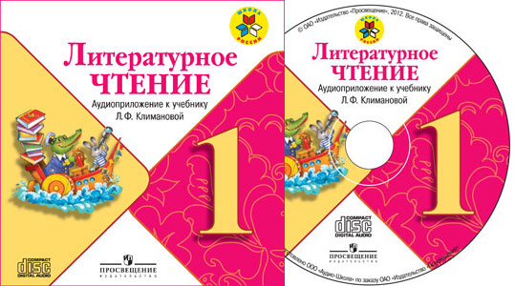 |  | Аудиоприложение к учебнику «Литературное чтение», 1 класс,  авт. Л.Ф. Климанова
2 класс | 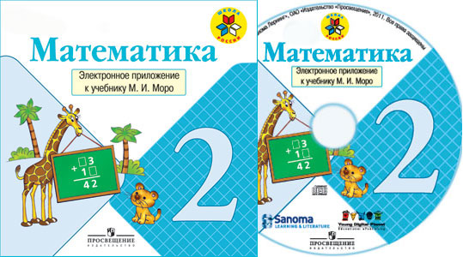 |  | Электронное приложение к учебнику «Математика», 2 класс, авт. М.И. Моро
2 класс | 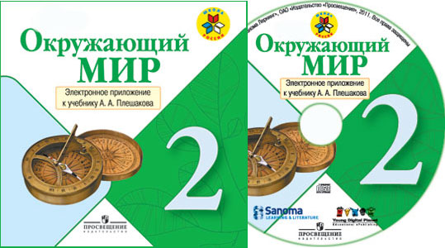 |  | Электронное приложение к учебнику «Окружающий мир», 2 класс, авт. А.А. Плешаков
2 класс | 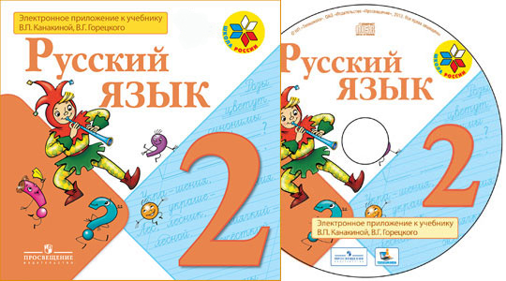 |  | Электронное приложение к учебнику «Русский язык», 2 класс, авт. В.П. КанакинаНОВИНКА!
2 класс | 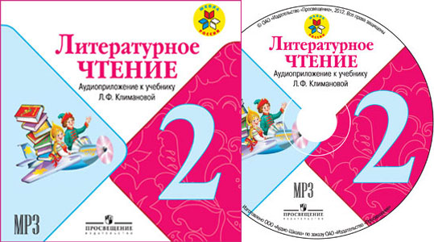 |  | Аудиоприложение к учебнику «Литературное чтение», 2 класс,  авт. Л.Ф. Климанова - НОВИНКА!
1 класс | 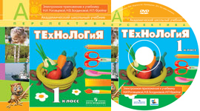 |  | Электронное приложение к учебнику «Технология», 1 класс, авт. Н.И. Роговцева и др.
2 класс | 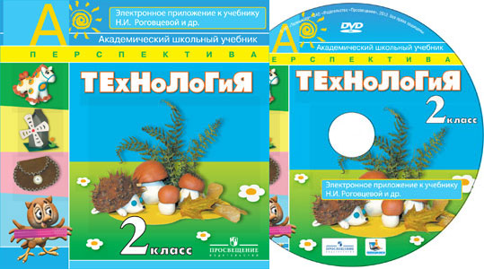 |  | Электронное приложение к учебнику «Технология», 2класс, авт. Н.И. Роговцева и др.
6 класс | Сонин Н.И. Биология. |  | Электронное приложение к учебнику
6 класс | Кузовлев В.П., Лапа Н.М., Перегудова Э.Ш.и др Английский язык |  | Электронное приложение к учебнику
7 класс | Кузовлев В.П., Лапа Н.М., Перегудова Э.Ш.и др. Английский язык |  | Электронное приложение к учебнику
8 класс | Кузовлев В.П., Лапа Н.М., Перегудова Э.Ш.и др. Английский язык |  | Электронное приложение к учебнику
9 класс | Мамонтов С.Г., Захаров В.Б., Агафонова И.Б. и др. Биология |  | Электронное приложение к учебнику
9 класс | Кузовлев В.П., Лапа Н.М., Перегудова Э.Ш.и др. Английский язык |  | Электронное приложение к учебнику
10 класс | Габриелян О.С. Химия (базовый уровень) |  | Электронное приложение к учебнику

